UR-100V Stardust: Sterne in den Augen

Genf, den 29. August 2023 – Sie funkelt atemberaubend unter dem Lichtstrahl. Man lege sie einfach auf die Handinnenfläche und drehe sie Millimeter um Millimeter auf der Suche nach den spannendsten Profil. Und dann gilt es zu geniessen! Diese UR-100V Stardust zaubert Sterne in die Augen. Uhrmacher-Ehrenwort!

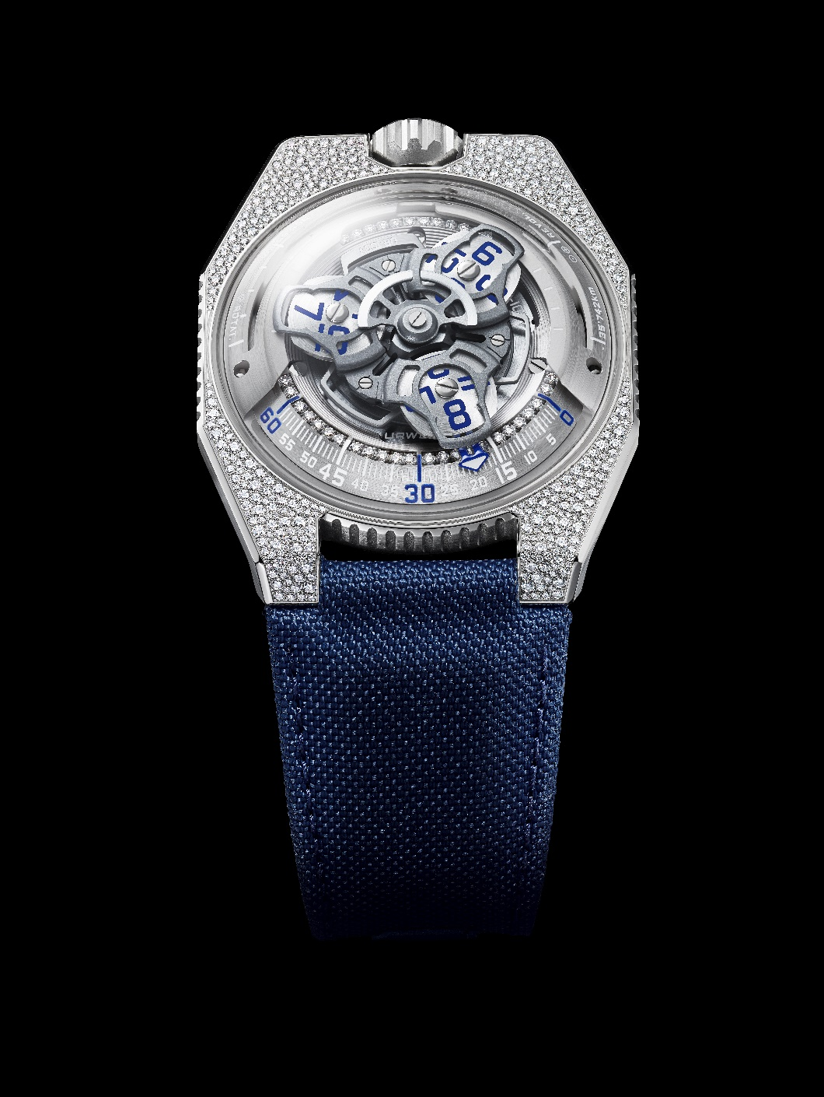

Diese UR-100V erzählt von fernen Sternen und Konstellationen, von aufstrebenden Schönheiten und Schiller und von glitzernden Blitzen und transparenten Reflexen. «Das gesamte Universum besteht aus Sternenteilchen, deren Präsenz in jeglicher Form der um uns bestehenden Materie eine tragende Rolle spielt. Egal ob im Rohzustand oder verarbeitet, als Kohlenstoff oder Diamanten, als Eisenminerale oder Stahllegierungen: Der Sternenstaub ist und bleibt omnipräsent. Unglaublich, wenn man bedenkt, dass Menschen ebenfalls aus dieser himmlischen Substanz bestehen. Der Spitzname Stardust verweist logischerweise auf den Edelsteinbesatz der UR-100V, die Uhr an sich sowie den zukünftigen Besitzer», erklärt Martin Frei, künstlerischer Verantwortlicher und Mitbegründer von URWERK.

Diese UR-100V ist mit 400 Diamanten (VVS1, Farbe D) besetzt. Fast 1,90 Karat reiner Kohlenstoff. Wir haben uns hier für die Schneeflockenfasstechnik entschieden. «Wir wollten ein Dekor, das auf das Himmelszelt verweist. Nichts Einheitliches, keine Ordnung, sondern eher ein perfekt organisiertes Chaos. Uns interessierten nicht in erster Linie die Grösse oder der Schliff der Steine, sondern ihre Anordnung, dieses fast willkürliche Design», erklärt URWERK-Mitbegründer und Uhrmachermeister Felix Baumgartner.

400 sorgfältig unter acht verschiedenen Formaten ausgewählte Diamanten zieren das Gehäuse der UR-100V Stardust. Nur die Kanten der Uhr blieben ausgespart. Gleiten Sie mit dem Finger über das Diamantmosaik. Die Struktur ist sanft, eben- und gleichmässig. Das Fassen der Edelsteine war angesichts der Art des verwendeten Stahls eine echte Herausforderung. Dieser Stahl, der härter, aber weniger formbar als Gold ist, verlangte eine sehr komplexe und sorgfältige Goldschmiedearbeit. Unter der Kristallkuppel der UR-100V Stardust ist die im oberen Teil des Minutenkreises angeordnete Minutenanzeige mit 36 Diamanten besetzt, während 24 weitere die Krone verzieren. Auf der Dornschnalle in Stahl prangen zwei Diamantreihen aus je 11 Diamanten.

Neben ihrer Ästhetik sowie dem Kaliber mit vagabundierenden Stunden ist die UR-100V Stardust vom Weltall inspiriert. Wie alle Uhren der Kollektion 100 verfügt sie über zwei Kerbungen entlang der Satellitenträger. Die erste zählt die 555 Kilometer, welche die Erde in 20 Minuten um die eigene Achse zurücklegt . Die zweite zählt ebenfalls Kilometer, jedoch jene, welche die Erde im gleichen Zeitraum rund um die Sonne zurücklegt: 35 740. Die UR-100V Stardust zeugt so von der Reise der Erde durch das intergalaktische Vakuum, bei der sie unzählige Sonnen trifft und deren Glanz widerstrahlt.
____________________
Media contact :
Ms Yacine Sar
press@urwerk.com +41 22 9002027
https://www.urwerk.com/press/ur-100v-stardust

UR-100V Stardust
Werk
Kaliber | UR 12.02 mit Automatikaufzug, Regulierung mithilfe des profilierten Propellers Windfänger
Lagersteine | 40
Frequenz | 28 800 Halbschwingungen pro Stunde oder 4 Hz
Gangreserve | 48 Stunden
Werkstoffe | von Genfer Kreuzen aus Berylliumbronze eingefasste Stundensatelliten in Aluminium, Karussell und Dreifachplatine in ARCAP
Vollendungen | Kreisförmig gekörnt, sand- und mikrokugelgestrahlt sowie kreisgeschliffen  Abgeschrägte Schraubenköpfe  Stunden- und Minutenindexe mit Super-LumiNova sowie 36 Diamanten im Brillantschliff
Anzeigen | Stundenanzeige über Satelliten, Minuten sowie die in 20 Minuten am Äquator zurückgelegte Distanz, Umlaufgeschwindigkeit der Erde um die Sonne pro 20 Minuten
Gehäuse
Werkstoffe | Gehäusemittelteil in Stahl, 400 Diamanten (VVS1, Farbe D) im Brillantschliff im Schneeflockenbesatz, 24 Diamanten im Brillantschliff auf der Stahlkrone, Boden aus mikrokugelgestrahltem Titan und Saphir
Abmessungen | Breite 41,0 mm, Länge 49,7 mm, Höhe 14,0 mm
Glas | Saphirglas
Wasserdichtigkeit | Druckgeprüft bis 3 atm (30 m)
Armband | Stoffarmband Baltimora in Blau, Dornschnalle in mikrokugelgestrahltem Stahl mit 22 Diamanten im Brillantschliff
Preis: | CHF 88 000.00
 | (Auf 10 Exemplare pro Jahr limitierte Auflage)

URWERK

«Das Ziel von URWERK ist es nicht, die x-te Version einer bekannten Komplikation anzubieten», erklärt Felix Baumgartner, Uhrmachermeister und Mitbegründer von URWERK. Diese Vorgabe ist eindeutig, klar und wird strikt eingehalten.

Die 1997 gegründete Marke URWERK hat mit ihrer revolutionären Vision der Zeit in der hohen Uhrmacherkunst viel Aufsehen erregt. Die aus Leidenschaft revolutionäre und antikonformistische Marke URWERK ist zwar noch jung, zählt aber zu den Vorreiterinnen der unabhängigen Uhrmacherei. Mit einer Jahresproduktion von 150 Zeitmessern versteht sie sich als kunsthandwerkliche Marke, bei der uhrmacherisches Fachwissen und avantgardistische Ästhetik perfekt harmonieren. URWERK entwickelt komplexe, moderne und vollständig neuartige Uhren, die die höchsten Ansprüche der hohen Uhrmacherkunst erfüllen: unabhängige Forschung und Kreation, Hightech-Materialien und von Hand ausgeführte Vollendungen.

Denn URWERK besteht vor allen Dingen aus zwei starken Persönlichkeiten, zwei ausgeprägten Charakteren: Felix Baumgartner, Uhrmachermeister und Sohn sowie Enkel eines Uhrmachers. Er ist mit Leib und Seele Handwerkskünstler. Für andere sind Zeitmesser eine Freizeitbeschäftigung, für ihn sind sie sein Lebensinhalt.
Sein Alter Ego ist der Künstler, Designer und Mitbegründer von URWERK Martin Frei. Als er 1987 in Luzern an der Hochschule für Gestaltung und Kunst studierte, versuchte er sich mit Erfolg in den verschiedensten kreativen Ausdrucksformen: Bildhauerei, Malerei und Video. Besonders fasziniert ihn die Definition der Zeit sowie ihre Ausdrucksformen über die Jahrhunderte.

Die beiden Männer, die selbstverständlich stundenlang über die Kluft zwischen der Uhrmacherei ihrer Träume und der Realität in den Schaufenstern philosophierten, verband schnell eine enge Freundschaft. In den 1990er-Jahren kreierten sie einen ersten Zeitmesser, für den sie sich frei von der Nachtuhr der Gebrüder Campanus inspirieren liessen. Die Zeit wird wie der Sonnenlauf in einem Halbkreis von Osten nach Westen angezeigt. Die Fortsetzung der Geschichte kennen wir heute…

«Unsere Uhren sind einzigartig, weil jedem Modell ein origineller Entwicklungsgedanke vorausging. Das macht jede einzelne unserer Kreationen zu einem seltenen und besonders wertvollen Objekt», erklärt Felix Baumgartner. Martin Frei, der für die ästhetische Signatur jedes einzelnen Modells verantwortlich zeichnet, teilt diese Überzeugung: «Ich stamme aus einer Welt ungebremster Kreativität. Ich komme nicht aus der Uhrmacherei und kann deshalb meinen ganzen kulturellen Hintergrund als Inspirationsquelle nutzen.»

